Лабораторная работа №2

Основы Информационной безопасности

Сабралиева Марворид

Содержание

# 1 Цель работы

Получение практических навыков работы в консоли с атрибутами фай- лов, закрепление теоретических основ дискреционного разграничения до- ступа в современных системах с открытым кодом на базе ОС Linux.

# 2 Выполнение лабораторной работы

1. В установленной при выполнении предыдущей лабораторной работы операционной системе создадим учётную запись пользователя guest (использую учётную запись администратора): useradd guest
2. Зададим пароль для пользователя guest (использую учётную запись администратора): passwd guest
3. Войдем в систему от имени пользователя guest.
4. Определим директорию, в которой мы находимся, командой pwd. Сравним её с приглашением командной строки. Определим, является ли она нашей домашней директорией
5. Уточним имя нашего пользователя командой whoami.
6. Уточним имя нашего пользователя, его группу, а также группы, куда входит пользователь, командой id. Выведенные значения uid, gid и др. запомним. Сравним вывод id с выводом команды groups.
7. Сравним полученную информацию об имени пользователя с данными, выводимыми в приглашении командной строки.(рис. 1).

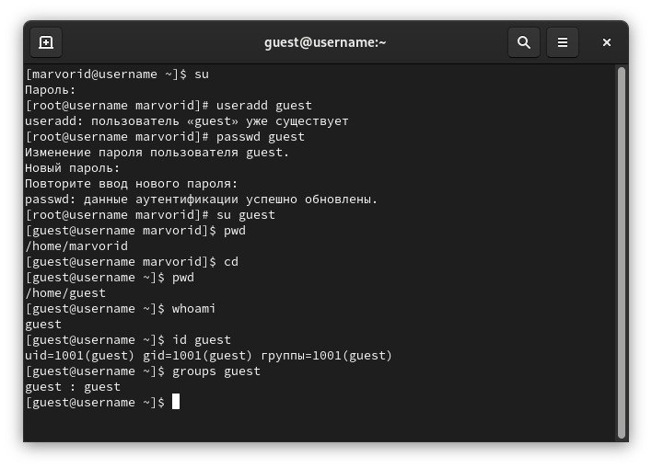

Figure 1: Первичные действия в учетной записи guest

1. Просмотрим файл /etc/passwd командой cat /etc/passwd Найдем в нём свою учётную запись. Определим uid пользователя. Определим gid пользователя. Сравним найденные значения с полученными в предыдущих пунктах. guest имеет те же идентификаторы (рис. 2).

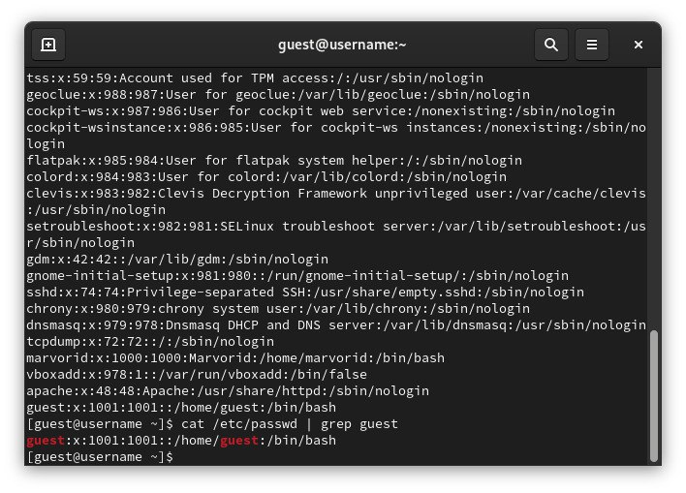

Figure 2: команда cat

1. Определим существующие в системе директории командой ls -l /home/ (рис. 3).
2. Проверим, какие расширенные атрибуты установлены на поддиректориях, находящихся в директории /home, командой: lsattr /home Нам не удалось увидеть расширенные атрибуты директорий других пользователей, только своей домашней директории.

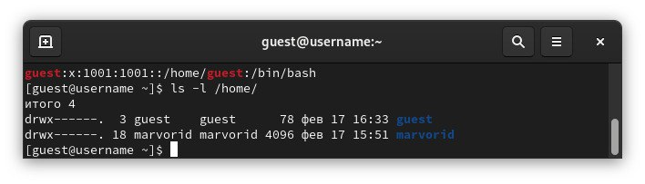

Figure 3: Расширенные атрибуты

1. Создали в домашней директории поддиректорию dir1 командой mkdir dir1 Определим командами ls -l и lsattr, какие права доступа и расширенные атрибуты были выставлены на директорию dir1.
2. Снимем с директории dir1 все атрибуты командой chmod 000 dir1 и проверим с её помощью правильность выполнения команды ls -l
3. создали в директории dir1 файл file1 командой echo “test” > /home/guest/dir1/file1. Так как ранее мы отозвали все атрибуты, то тем самым были лишины всех прав на взаимодействие с dir1

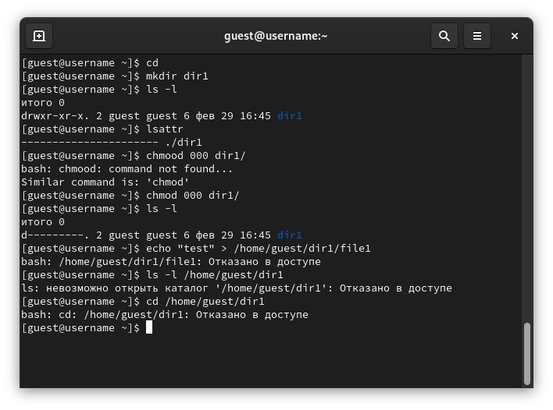

Figure 4: Снятие атрибутов с директории

1. Заполним таблицу «Установленные права и разрешённые действия», выполняя действия от имени владельца директории (файлов), определив опытным путём, какие операции разрешены, а какие нет. Если операция разрешена, занесите в таблицу знак «+», если не разрешена, знак «-».

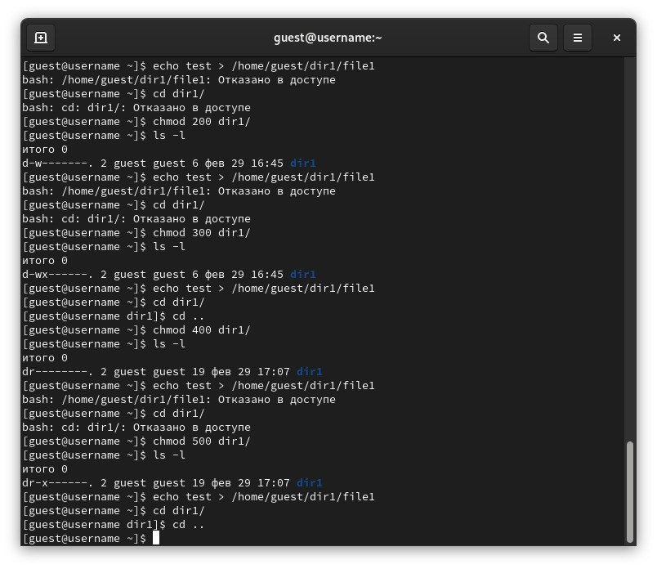

Figure 5: Заполнение таблицы

1 - Создание файла 2 - Удаление файла 3 - Запись в файл 4 - Чтение файла 5 - Смена директории 6 - Просмотр файлов в директории 7 - Переименование файла 8 - Смена атрибутов файла

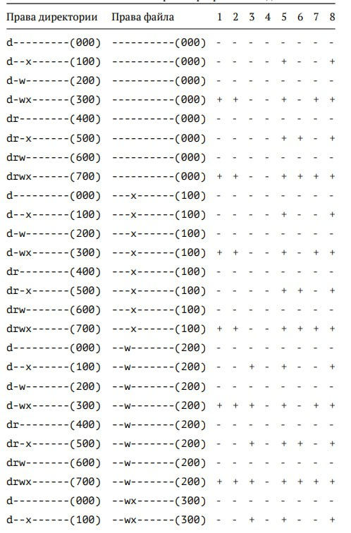

Figure 6: Заполнение таблицы

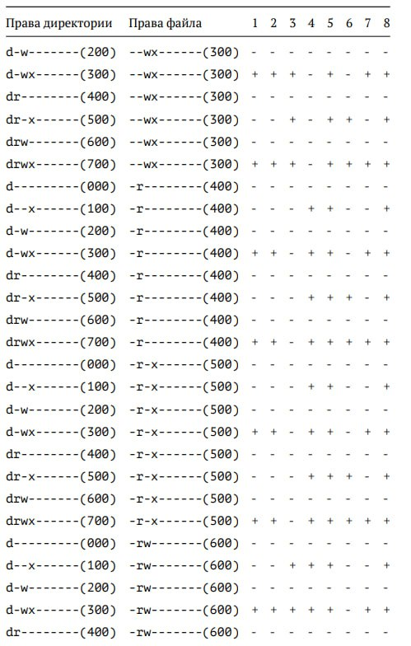

Figure 7: Заполнение таблицы

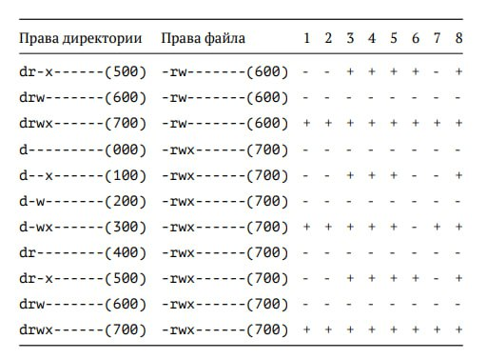

Figure 8: Заполнение таблицы

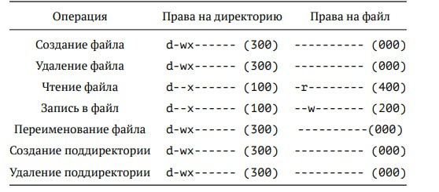

Figure 9: Заполнение таблицы

# 3 Выводы

В ходе выполнения лабораторной работы были получены навыки работы с атрибутами файлов и сведения о разграничении доступа

# Список литературы